公办学校看学区，民办参考民办招生准则（考试）

升学排名
http://www.19lou.com/forum-15-thread-18421403773065778-1-1.html
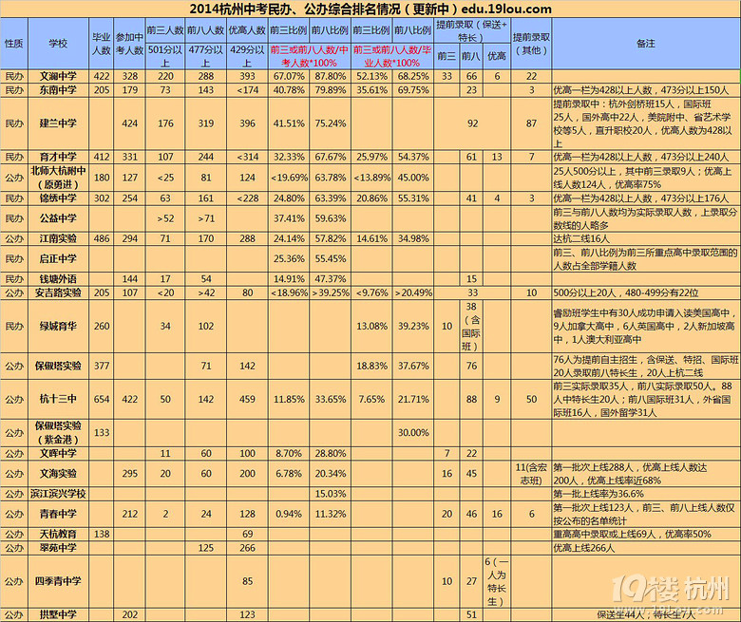
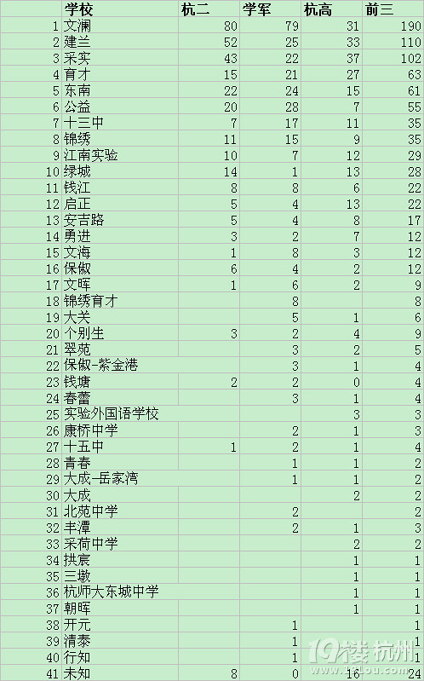

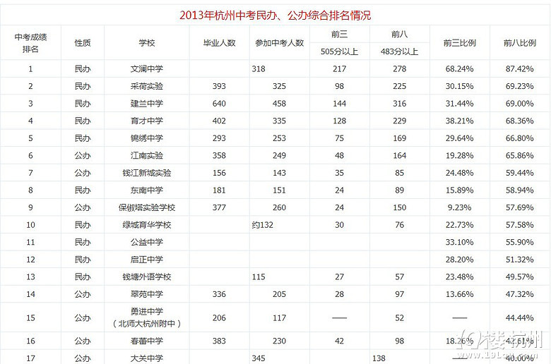

2014杭州重点初中招生简章
公办 | 杭州十三中 | 勇进中学 | 春蕾中学 | 采荷中学
公办 | 大关中学 | 江南实验 | 钱江新城实验 | 文晖中学
民办 | 文澜中学 | 杭州外国语 | 建兰中学 | 采荷实验
民办 | 育才中学 | 锦绣中学 | 绿城育华学校 | 公益中学

1 | 杭州勇进中学
2 | 杭州锦绣中学
3 | 杭州春蕾中学
4 | 杭州采荷实验中学
5 | 杭州风帆中学
6 | 杭州外国语学校
7 | 江南实验学校
8 | 杭州民办文澜中学
9 | 杭州翠苑中学
10 | 杭州建兰中学
11 | 杭州青春中学
12 | 杭州党湾镇初级中学
13 | 富阳郁达夫中学
14 | 杭州育才中学
15 | 杭州西湖高级中学
16 | 杭州人民警察学校
17 | 杭州青溪初级中学
18 | 杭州保叔塔中学
19 | 临安市锦城第四中学
20 | 杭州朝晖中学
21 | 杭州采荷实验学校
22 | 杭州光明中学
23 | 临安乐平乡初级中学
24 | 临平第三中学
25 | 桐庐县分水初级中学
26 | 杭州市康桥中学
27 | 余杭高级中学
28 | 杭州昌北中学
29 | 杭州武进湖塘桥初级中学
30 | 浙江省杭州第六中学
31 | 杭州民办东方中学
32 | 富阳中学
33 | 浙江省杭州长河中学
34 | 萧山市党山镇初级中学
35 | 杭州外语实验学校
36 | 杭州第四中学
37 | 杭州第七职业学校
38 | 杭州北干中学
39 | 闲林职业高级中学
40 | 杭州源清中学
41 | 杭州钱塘外语学校
42 | 杭州丰潭中学
43 | 富阳二中
44 | 杭州天成学校
45 | 杭州夏衍中学
46 | 杭州临平中学
47 | 大洋镇中学
48 | 杭州天杭实验学校
49 | 建德育才中学
50 | 杭州行知中学
51 | 建德童家中心学校
52 | 杭州绿城育华桃花源学校
53 | 杭州民办春蕾中学
54 | 杭州丁河中学
55 | 建德市大洋镇初级中学
56 | 杭州国际学校
57 | 杭州长山初级中学
58 | 杭州北湖中学
59 | 杭州天华学校
60 | 杭州民办公益中学
61 | 杭州闸弄口中学
62 | 浦沿中学
63 | 杭州第八高级中学
64 | 浙江省桐庐翰光中学
65 | 富阳万市镇中学
66 | 青山中学
67 | 富阳市新登镇中学
68 | 富阳福光中学
69 | 杭州博陆中学
70 | 杭州朝晖初中
71 | 威坪镇初级中学
72 | 杭州毕浦中学
73 | 杭州高级中学
74 | 杭州金帆旅游职业技术学校
75 | 临浦镇初级中学
76 | 富阳职业高级中学
77 | 萧山市楼塔镇初级中学
78 | 建德安仁中心学校
79 | 富阳永兴中学
80 | 杭州东塘中学
81 | 浙江省杭州市余杭区黄湖镇中学
82 | 建德育才高级中学
83 | 杭州第三高级中学
84 | 杭州第十中学
85 | 建德邓家中心学校
86 | 富阳富阳镇春江中愉中学
87 | 杭州安阳乡初级中学
88 | 杭州第三中等职业学校
89 | 塘栖中学
90 | 杭州彭公中学
91 | 杭州市半山中学
92 | 杭州向阳中学
93 | 杭州少年军校总校
94 | 杭州中国美院附中
95 | 临安杨岭中心学校-中学(初中部)
96 | 浙江省杭州市临安市横畈镇初级中学(初中部)
97 | 杭州城东中学
98 | 杭州市丁桥中学
99 | 建德莲花初级中学

杭州民办初中大排名
第一名：杭州文澜中学
第二名：杭州启正中学
第三名：杭州育才中学
第四名：杭州建兰中学
第五名：杭州采荷实验
第六名：杭州公益中学
第七名：杭州绿城育华学校
第八名：杭州锦绣中学
第九名：杭州东南中学
第十名：大关树兰中学
第十一名：杭州民办东方中学
第十二名：杭州西子实验学校
第十三名：杭州国泰外语艺术学校
第十四名：杭州宋城华美学校
第十五名：杭州实验外国语学校

2014杭州江干区小升初政策
http://news.51sxue.com/detail/id_46697.html
录取办法
教育服务区内符合条件的报名人数超过经核定的该校招生计划，学校应根据学龄儿童户籍和家庭住宅情况，按照“住、户一致”优先原则，按下列先后顺序录取：
（1）学龄儿童、少年户籍与父母户籍、家庭住房三者一致，均在学校服务区。其中父母有市区房产的，家庭住房以父母房产证为依据认定;父母无市区房产 的学龄儿童、少年和父母居住在市区的祖父母（或外祖父母）家，家庭住房以祖父母（或外祖父母）房产证为依据认定，且学龄儿童、少年户籍自出生日起落户在祖 父母（或外祖父母）家;
（2）学龄儿童、少年和父母户籍与祖父母（或外祖父母）户籍、住房三者一致，均在学校学区（父母有市区房产但房产不在该学校学区），且学龄儿童、少年户籍自出生日起落户在祖父母（或外祖父母）家;
（3）学龄儿童、少年有杭州市区户籍，但不属于上述两类;
（4）学龄儿童、少年无市区户籍，但符合在杭就读条件。

江干区2014年中学教育服务区划分
学校名称 | 常住户教育服务区 | 非常住教育服务区 | 对口初中
采荷一小采荷校区 | 洁莲社区、红菱社区、芙蓉社区、双菱社区、人民社区 | 无 | 四季青中学
采荷一小钱江苑校区 | 五福社区（新塘路以东）、三堡社区、钱江苑社区、三叉社区（新塘路以东）、钱塘社区、运新社区 | 无 | 钱江新城实验学校
采荷二小 | 夕照社区、商教社区、荷花塘社区、青荷苑社区、新凯苑社区、绿茗社区 | 无 | 采荷中学教育集团采荷校区&四季青中学
采荷二小笕桥小学 | 水墩社区、花园社区、草庄社区、笕新社区、黎明社区、白石社区、浜河社区、黄家社区、同心社区、横塘社区、俞章社区、机场社区、农科院社区、笕桥居民区 | 同前 | 浙师大附属笕桥实验中学
滨江一小 | 江汀社区、静怡社区、常青苑社区 | 同前（加采三集团教育服务区） | 四季青中学
四季青小学 | 三叉社区（新塘路以西）、景秀社区 | 同前（加采一集团教育服务区） | 四季青中学
南肖埠小学 | 庆春门社区、金秋社区、金兰池社区、南肖埠社区、凯西社区、庆和社区、华家池社区（秋涛北路以西） | 同前 | 景芳中学
茅以升实验学校 | 景昙社区、景新社区 | 同前（加采二教育服务区） | 景芳中学
景华小学 | 水湘社区、景华社区、景湖社区、景苑社区、景东社区 | 同前 | 景芳中学
省教科学院附校 | 闸弄口社区、京惠社区、天杭社区、天仙社区 | 同前（除闸弄口社区） | 浙江省教科院附属实验学校
濮家小学濮家校区 | 濮家社区、机神社区、天城社区 | 无 | 采荷中学教育集团濮家校区
濮家小学万家校区 | 范家社区、万家花园社区、天运社区 | 无 | 采荷中学教育集团濮家校区
天杭教育集团 | 春晖社区、红梅社区、三里亭社区、董家社区、闻皇庙社区、兰苑社区、麦苗社区、蓝天社区 | 同前 | 天杭教育集团
夏衍小学 | 彭埠居民区、彭埠社区、章家坝社区、新风社区、皋塘社区、御道社区、云峰社区、兴隆社区、五堡社区 | 同前 | 景华中学
彭埠第二小学 | 六堡社区、普福社区、建华社区、红五月社区、七堡社区 | 同前 | 景华中学
杭师范东城实验 | 三村村、宣家埠村、三卫社区、格畈社区、蚕桑社区、魅力城社区、九华社区、和华社区 | 同前（除格畈社区、蚕桑社区） | 杭师大东城实验学校
杭师大东城小学 | 八堡社区、九塘社区、新江花园社区、九堡社区、金海社区（下沙路以北）、蓝桥社区、红苹果社区、兴安社区、金雅苑社区、牛田社区 | 同前（除蓝桥社区、红苹果社区） | 杭师大东城中学
杭师大附属丁兰实验 | 丁桥社区、丁桥苑社区、丁兰社区、蕙兰社区、长虹社区、明珠社区、美辰社区、后珠苑社区、长睦苑社区、大塘社区、建塘社区、同协社区、 | 同前 | 丁兰实验中学
杭州天成教育集团 | 无 | 无 | 天成教育集团

2014杭州江干区中学对口小学一览表
学校 | 对口小学
杭州市景华中学 | 夏衍小学、彭埠二小（含校区）
杭州市景芳中学 | 南肖埠小学、茅以升实验学校、景华小学、浙大华家池小学
采荷中学教育集团采荷校区 | 采荷一小教育集团采荷校区（一、二表生、部分三表生）、采荷二小教育集团采荷二小（一、二表生、部分三表生）
采荷中学教育集团濮家校区 | 濮家小学教育集团（濮家、万家校区）、采荷一小教育集团采荷校区部分三表生、采荷二小教育集团采荷二小部分三表生
杭州市四季青中学 | 四季青小学、滨江一小、采荷一小教育集团采荷校区四表学生、采荷二小教育集团采荷二小四表学生
浙师大附属笕桥实验中学 | 采荷二小教育集团笕桥小学
丁兰实验中学 | 杭州师范大学附属丁兰实验学校
杭师大东城中学 | 杭州师范大学东城小学
天杭教育集团 | 本校小学部学生
浙江省教科院附属实验学校 | 本校小学部学生
杭师大东城实验学校 | 本校小学部学生
钱江新城实验学校 | 采荷一小教育集团钱江苑校区
采荷实验学校 | 按杭州市民办初中招生政策执行
天成教育集团 | 本校小学部学生

